Министерство науки и образования Российской Федерации

ФГБОУ ВО «Ульяновский государственный технический университет»

Кафедра «Вычислительная техника»

**Лабораторная работа №6**

Дисциплина: «Инженерная графика»

Выполнил студент  
группы ИВТбд-23  
Волков Р.Р.

Ульяновск, 2024

**Постановка задачи**

Разработать собственный "спрайт" для Web страницы. Показать его использование.  
Пример: спрайт всех вариантов отображения папки с файлами: открытая, закрытая, помеченная на удаление, добавленная в избранное. На веб странице при клике на закрытую папку, знак меняется на открытую без обращения к серверу.

**Пример работы программы**

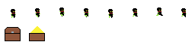

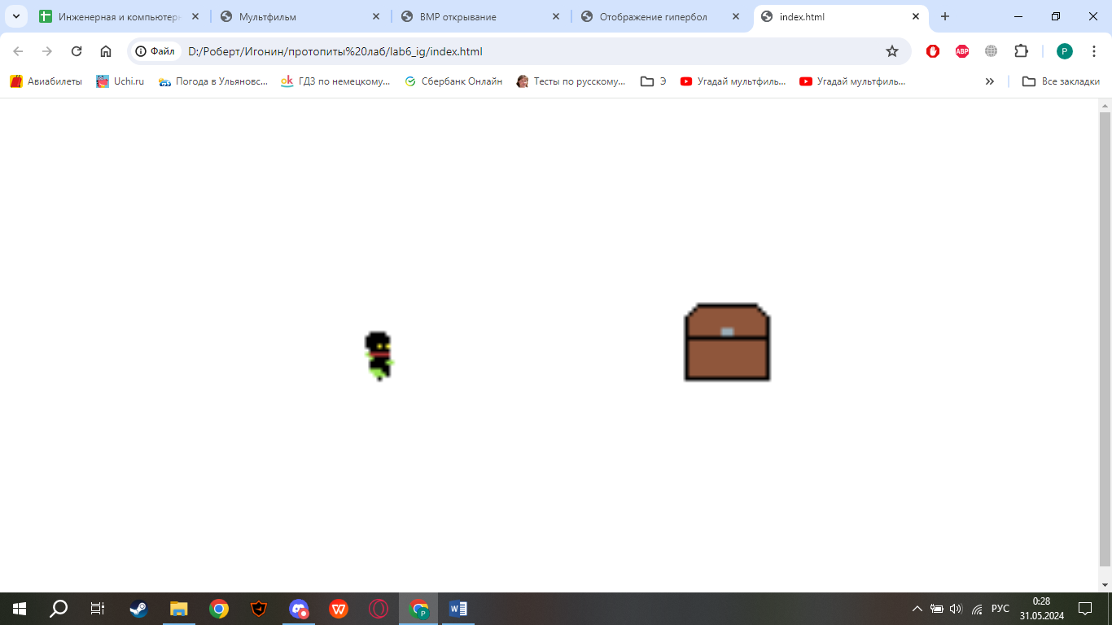

**Вывод**

В ходе выполнения данной лабораторной работы я разработал собственный "спрайт" для Web страницы. Спрайт всех вариантов отображения папки с файлами: открытая, закрытая, помеченная на удаление, добавленная в избранное. На веб странице при клике на закрытую папку, знак меняется на открытую без обращения к серверу.

.